我县组织举办“枣强县国培计划-2022区域教师校本研修共同体（小学语文）项目”培训班

由枣强县教育局、枣强县教师进修学校共同组织举办的“枣强县国培计划-2022区域教师校本研修共同体（小学语文）项目”培训班于2023年3月11日，在枣强县教师进修学校一楼多功能厅举行开班仪式，校长魏朝攀、副校长王燕、县教科所所长艾保群、大营学区中心校校长张德印、培训专家张占国及大营学区100名小学语文骨干教师参加了开班仪式。

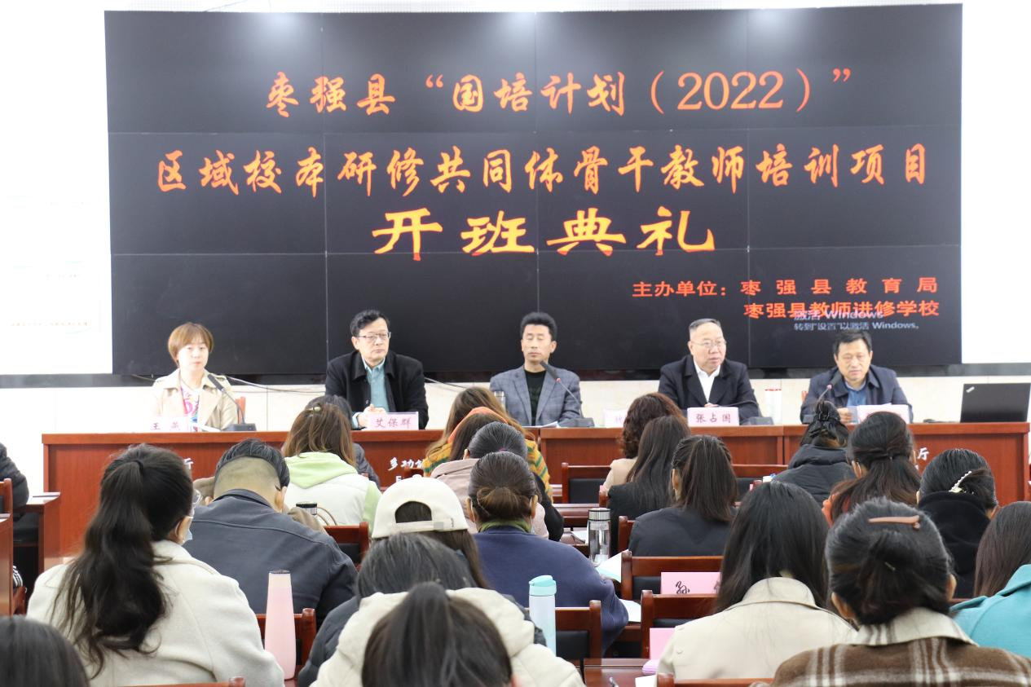

开班仪式由王燕主持，魏朝攀校长做了项目解读，张德印校长代表参训单位做了表态发言、艾保群主任对参训学员提出了学习要求。魏朝攀同志指出本项目培训继续推行“研训教一体化”培训模式和“学、练、用、评、建、推”六步研修机制，确保参训学员真学、真练、真评、真用，不走过场，收到实效。
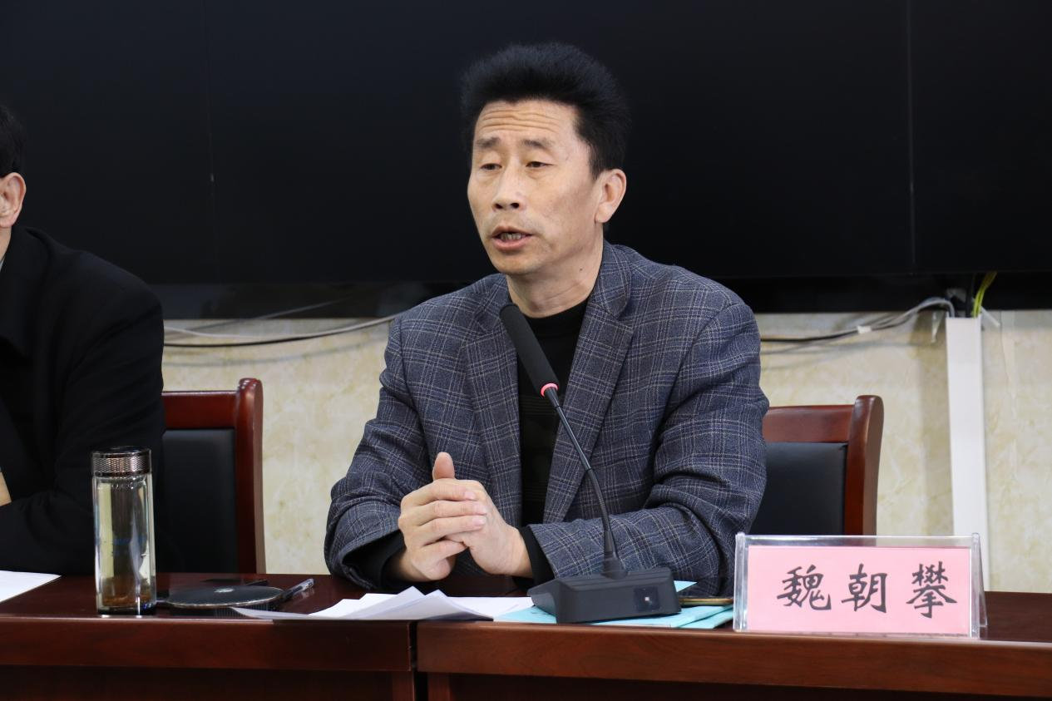
开班仪式结束后，廊坊市教育局教研室副主任、河北省小学语文权威专家张占国上午做了《新课程标准视域下语文教学质性变化与思考》专题讲座，围绕“把握教材编排意图”“做好有效课堂的落实”“新课程标准带来的质性变化”三个方面，详细阐述了教材编排的主要框架和新课程标准教学内容指向的关联性，习作单元的编排与有效课堂之间的教学指向，课程育人的系统化建构策略与方法、基本路径和主要策略与实践；下午做了《双减政策背景下语文作业设计的思路与方法》专题讲座，从双减政策实施的背景，作业设计的要求，基础型作业设计的主要框架，大单元作业设计的主要内容四个方面，与学员们进行了分享。3月12日，廊坊市十八小副校长、河北省名师张艳霞老师做了《基于语文学习任务群视域下的单元整体阅读教学设计》的讲座及教师研习活动。张校长结合二下一单元，三下七单元，五下一单元和六下一单元的单元整体阅读教学设计案例，与老师们理论联系实际，深入浅出、旁征博引地探讨了单元整体阅读教学的理论依据、设计原则、框架结构以及具体实施方案和评价反馈等结构化教学设计。各年级老师在张老师的指导下，依托单元整体教学设计任务单的支架，兴致高涨地投入到了单元整体阅读教学设计的实操活动中。教材解读时如火如荼，案例设计时字斟句酌，全身心的实践如何单元整体阅读教学设计。最后，每个年级分两组分别投屏展示研修成果，并进行现场说明。本次培训活动，老师们学有所得，研有所获，纷纷表示：单元整体阅读教学引发了了教与学的变革，一定要适应新教育新发展，在今后的教学中做出新贡献。
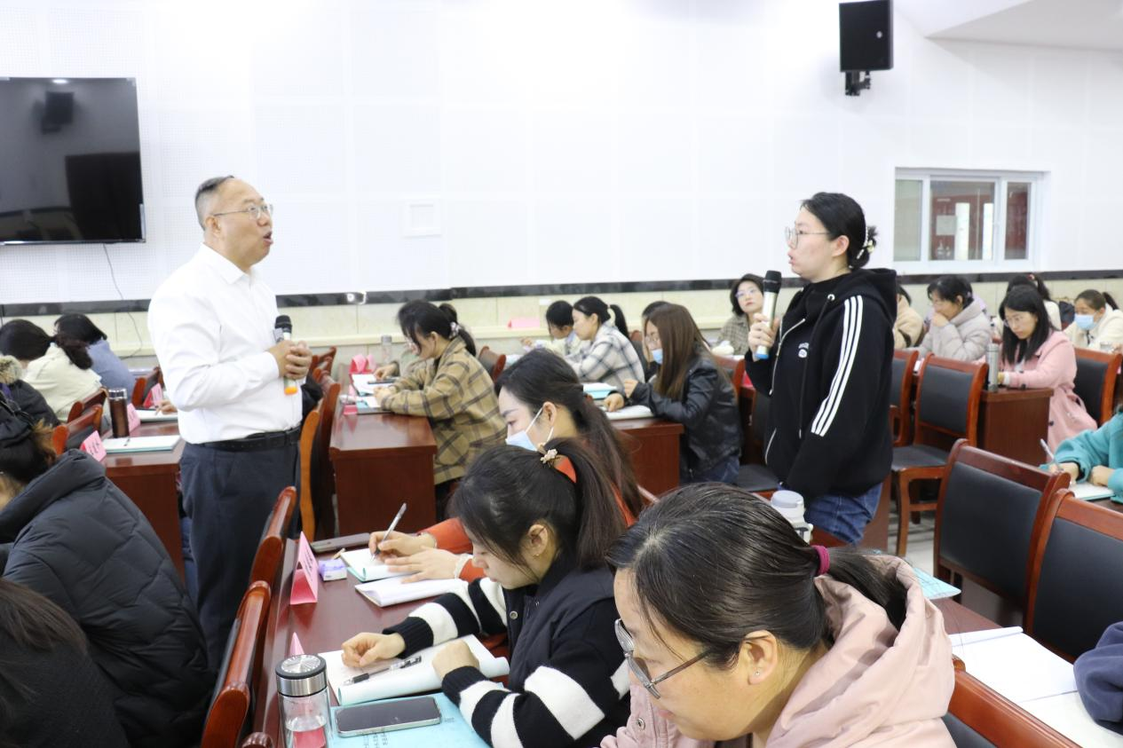
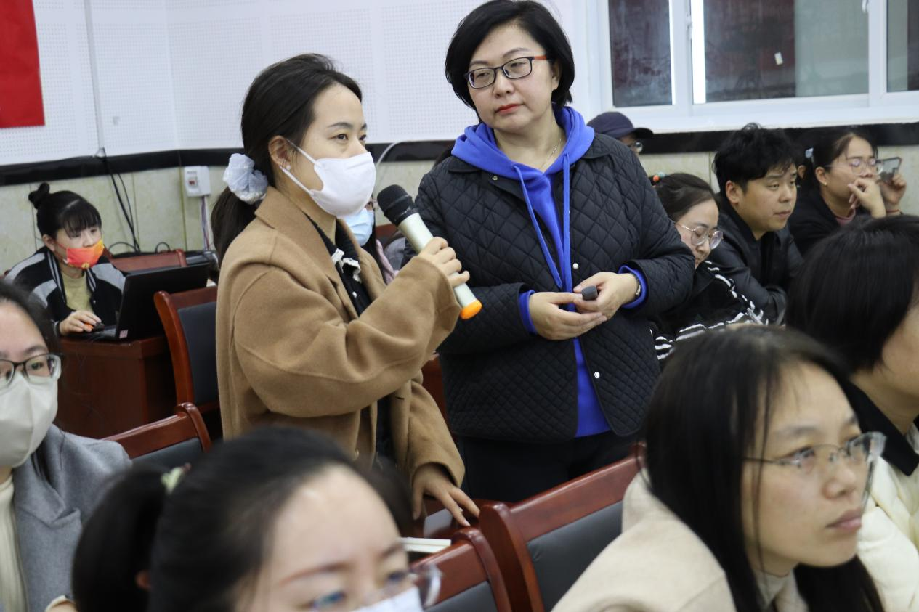

本项目培训分为集中培训、研修实践、训后指导和成果凝炼三个阶段。其中从3月11日—4月29日为非连续性集中培训阶段，为期10天，包括3天的专家讲座、2天的名师示范、3天的研课磨课和2天的成果展示及总结提升。研修实践阶段为期3个月，线上与线下结合，线上研修主要形式是县进修学校提供自助餐式的培训课程，供学员自主选学；线下研修主要形式是校本研修、送教下乡和外出观摩为主，这一阶段的主要任务是实践应用和实战练兵。训后指导和成果凝炼阶段，为期6个月，将邀请专家名师有针对性地进行指导和开展训后拓展性培训，并安排开展优秀教学设计、优秀教学实践案例的征集和评选活动，进行成果凝炼，建立优秀成果资源库。
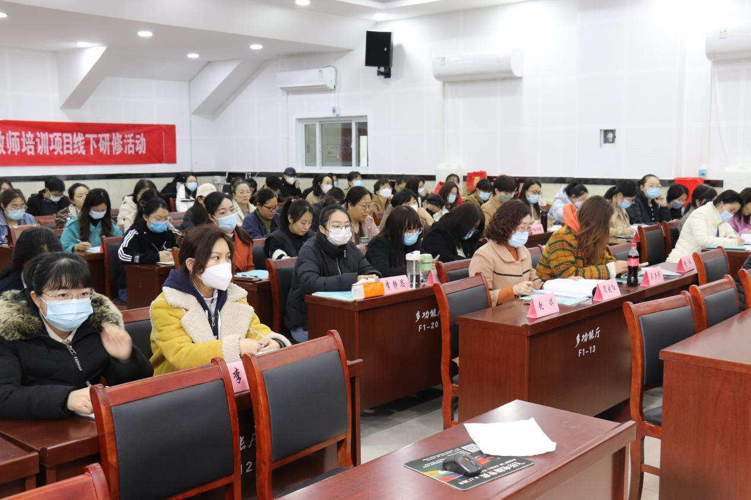
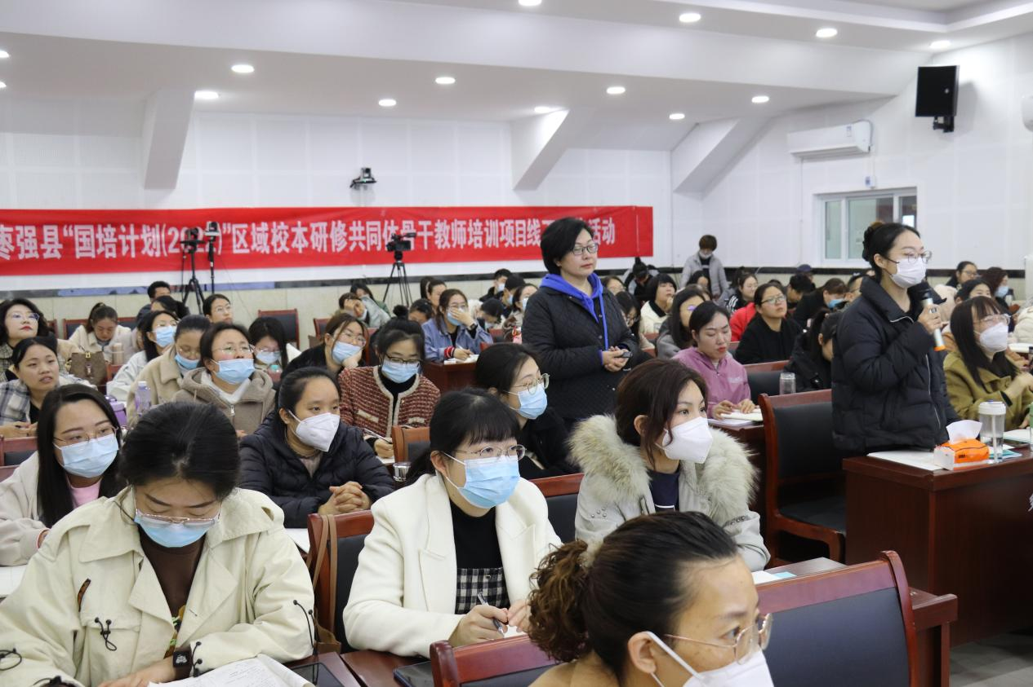
为增强培训的针对性和实效性，切实满足广大参训教师的实际需求，教师进修学校多次召开训前、训中调研会，邀请培训专家与一线教师面对面进行交流探讨，对培训内容、培训形式、授课专家等进行进行反复研究，最终确定具体实施方案。同时制定了校本研修培训班各项制度和考核办法，根据参训学员作业完成情况、考勤情况、纪律遵守、课程学习、校本研修、实践应用、团队贡献等方面进行综合考核和评价，量化打分，作为学员结业和优秀学员评选的主要依据，力求使培训效果最大化。
